静止画の課題２
質感の違いを表現する課題です。
- テーマ 「机の上」
- いくつかの物体を机（テーブル）の上に配置し、鏡、金属、ガラス、木などの質感の違いを表現すること。
- カメラアングルは斜めから見て、鏡や食器類が画面内の半分程度をしめるようにします。机は全部が写らなくてかまいません。机の天板も食器などが乗っている付近だけが写っていればよい。
- ライティングも調整しましょう。
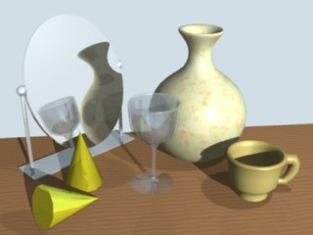

作成手順
食器を作る
- コップ、グラス、ボトル、皿、鍋、フライパンなど食器や調理用具を自由に作成しなさい。
- 回転体を使って２種類以上作ること。
- 一方には管を使って、取っ手などを付けること。
- 必ず正面向きで（底が水平になっているように）作成すること。
- 他の向きや斜めになっているとあとで配置するときに困ります。
卓上用の鏡を作る
- １）正面向きに作ります。
  - ３方向から見て、それぞれの物体の厚さなどに注意して配置します。
  - 斜めに置きたいときでも正面向きで組み立てます。
- ２）親子関係をつけます。
  - どの部品を親にすると、後で全体の向きや位置、鏡の部品の向きを調整しやすいか考えて行います。
- 鏡の面は直方体か円柱を薄くしたものを使うこと。平らな面にするためです。
- 他の部品はどの方法で作っても良い。
- 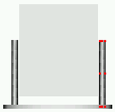
- 同じ形の物体がいくつか必要なときは、 コピー＆ペーストで複製します。
- 全く同じ位置に複製されるので注意してください。 画面右のオブジェクトリストで確認できます。
- 真横に正確に移動するには shift キーを押したままで移動するか、矢印キーを使います。
- 組み立てが終わったら、うまく親子関係をつけておきます。
天板を作る
- 机またはテーブルの天板になる大きな薄い板を作成し、その上に鏡と食器などを配置します。
- ４つのビューのうち３つが「正面」、「左」、「上」になっていることを確認してから作業を始めます。
- 正確に配置するためには3方向からまっすぐ見て行うのが一番です。
- 直方体か円柱を使い適当な大きさに拡大縮小しておきます。
- 正面から見ると、薄い板で中央よりやや下に配置します。
- 左から見てもほとんど同じ状態です。
- 上から見たときには板の形で、ちょっと大きくてもかまいません。
鏡や食器を配置
- 配置する鏡や食器類も、正面向きに作ってあれば作業が楽です。
- 普通に作って、そのままにしてあれば真っ直ぐになっているはずです。
- 正面または横から見て板の上にちゃんと乗せた後で、 上から見て位置を調整します。
- 鏡に何かが写るように配置してください。
- 位置だけでなく、大きさのバランスも考えて調整すること。
- 例えば図のように配置し、Ａ方向から見ればＢの鏡にＣが写ります。
- 鏡にどのように写るかはレンダーするまで分かりません。
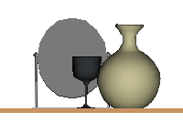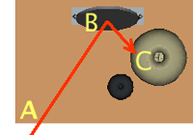
鏡のテクスチャを指定する
- 鏡のテクスチャは反射率を高く（０．９位に）設定します。
- 他の項目はほとんど修正しなくてよい。
レンダーを行って、鏡にグラスなど他の物体が写っていることを確認してください。 写らないときは物体の位置やカメラアングルを調整します。

別ファイルの物体を配置する方法
- １）配置先のファイルを開いておきます。
- ２）「ファイル」メニューの「開く」で使いたい部品のあるファイルを開きます。
- ３）使いたい部品を選択し、「編集」メニューの「コピー」を行います。
- ４）配置先の画面で、「編集」メニューの「ペースト」を行います。
- ctrl+C、ctrl+Vでも可能です。
- Art of Illusion を２つ別々に起動するとペーストできません。

